Bài 1. Thiết kế thẻ sản phẩm
Tạo giao diện một sản phẩm:

[Hình ảnh]
aptop Dell
Giá: 15.000.000 VNĐ
⭐⭐⭐⭐⭐
[ Mua ngay ]

Yêu cầu:
- Sử dụng Card
- Hình ảnh sản phẩm
- Tên sản phẩm
- Giá
- Đánh giá bằng Icon
- Nút Mua ngay
- Bo góc và tạo khoảng cách hợp lý.
Bài 2. Danh mục sản phẩm bằng GridView
Tạo giao diện:
DANH MỤC SẢN PHẨM
👕
Áo
👟
Giày
🎒
Ba lô
⌚
Đồng hồ

Yêu cầu:
- Sử dụng GridView
- Hiển thị 2 cột
- Mỗi ô là một Card
- Có hình/icon và tên danh mục
- Các ô có kích thước tương đối đồng đều.
Bài 3. Màn hình trang chủ ứng dụng bán hàng
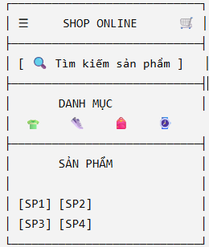
Yêu cầu sử dụng kết hợp:
- Scaffold
- AppBar
- TextField
- Row
- Column
- Container
- Card
- GridView
- Icon
- Image
- Text
- ElevatedButton
Bài 4. Danh sách công việc Todo
Mục tiêu: Quản lý trạng thái của một danh sách.
Yêu cầu:
- Hiển thị danh sách công việc.
- Mỗi công việc có Checkbox.
- Nhấn Checkbox → chuyển trạng thái hoàn thành/chưa hoàn thành.
- Công việc hoàn thành được gạch ngang.
- Hiển thị:
  - Tổng số công việc.
  - Số công việc đã hoàn thành.
  - Số công việc chưa hoàn thành.
Ví dụ
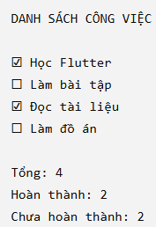
Bài 5. Giỏ hàng
Mục tiêu: Quản lý trạng thái nhiều sản phẩm.
Yêu cầu:
- Hiển thị danh sách sản phẩm.
- Mỗi sản phẩm có:
  - Tên
  - Giá
  - Số lượng
  - Nút +
  - Nút -
- Cho phép thêm sản phẩm vào giỏ hàng.
- Tính tổng tiền tự động.
- Hiển thị số lượng sản phẩm trên biểu tượng giỏ hàng.

Ví dụ:
Áo thun 100.000đ [-] 2 [+]

Quần jean 300.000đ [-] 1 [+]
------------------------------
Tổng tiền: 500.000đ
Trạng thái cần quản lý:
- Danh sách sản phẩm.
- Số lượng từng sản phẩm.
- Tổng tiền.
Bài 6. Form đăng ký tài khoản
Mục tiêu: Quản lý trạng thái nhập liệu.
Yêu cầu:
- Họ tên.
- Email.
- Mật khẩu.
- Nhập lại mật khẩu.
- Checkbox đồng ý điều khoản.
- Nút Đăng ký.
Khi nhấn đăng ký:
- Nếu thiếu thông tin → thông báo lỗi.
- Nếu mật khẩu không giống nhau → thông báo lỗi.
- Nếu chưa đồng ý điều khoản → thông báo lỗi.
- Nếu hợp lệ → thông báo đăng ký thành công.
Bài 7: viết chương trình truy ền tham số giữa 2 màn hình
khi click nút trên màn hình 1, thì hiển thị qua màn hình 2 và ngược lại

